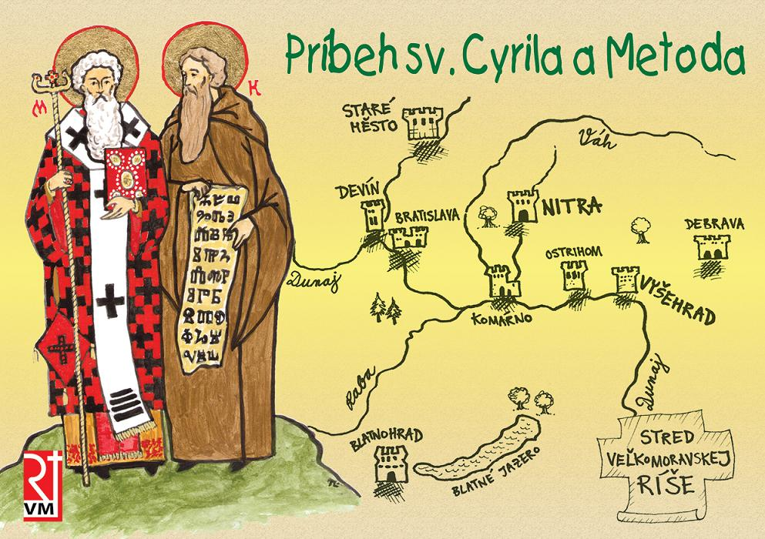
MISIA KONŠTANTÍN A METOD

Minulosť pozná veľa mien významných osobností a každý národ má v osobitnej úcte tie, ktoré stoja na počiatku jeho dejín. Dve z nich – svätý Cyril a svätý Metod, osobitne obohatili životy našich predkov. Priniesli im cenný dar – vieru v blízkom jazyku, možnosť chváliť Boha v reči im známej.
O téme „Misia Konštantína a Metoda“ sa dozvieš v pripravenej prezentácii. Ak Ťa čokoľvek z tejto prezentácie zaujalo a napíšeš si poznámky, neváhaj mi ich sfotiť a odoslať na e-mail: samostudium.zskrac@gmail.com .
Po dokončení tejto témy, pokračuj témou „Križiacke výpravy“. Dočítaš sa o nej na str. 78 v rámci podnázvu Kresťanstvo proti polmesiacu. Aby si vedel základ o tejto téme, taktiež si vytvor stručné a jasné poznámky.

S pozdravom
Mgr. Vladimíra Madejová

